TRANSMISIONES 2022

https://www.facebook.com/events/673486737829849/?ref=newsfeed

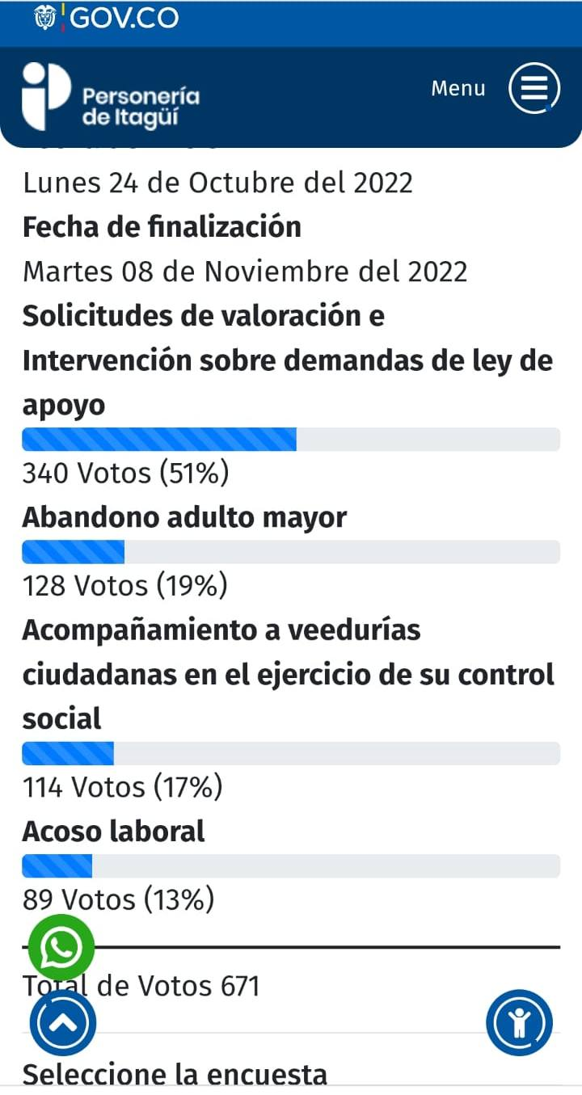

- Participamos de las jornadas de capacitación para los funcionarios de la entidad, solicitadas a la Contraloría General de Antioquia, para brindar la mejor eficiencia y prestación del servicio a nuestros usuarios. 30 de septiembre
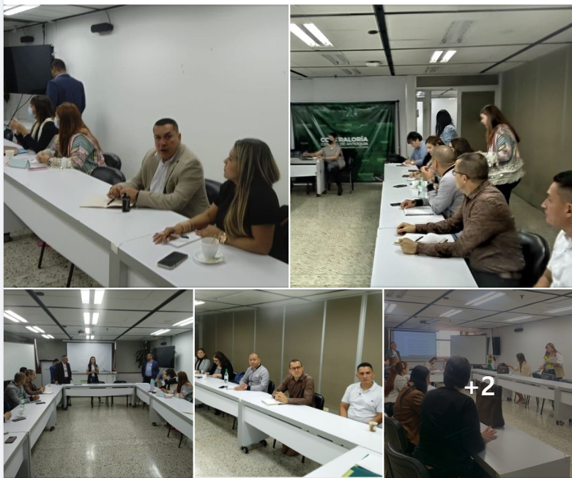

#HechosParaTusDerechos #Itagüí

#EnEstosMomentos establecemos mesas de trabajo con la población de vendedores ambulantes para generar espacios de concertación y diálogo frente a las situaciones de la ciudad. 1 de septiembre

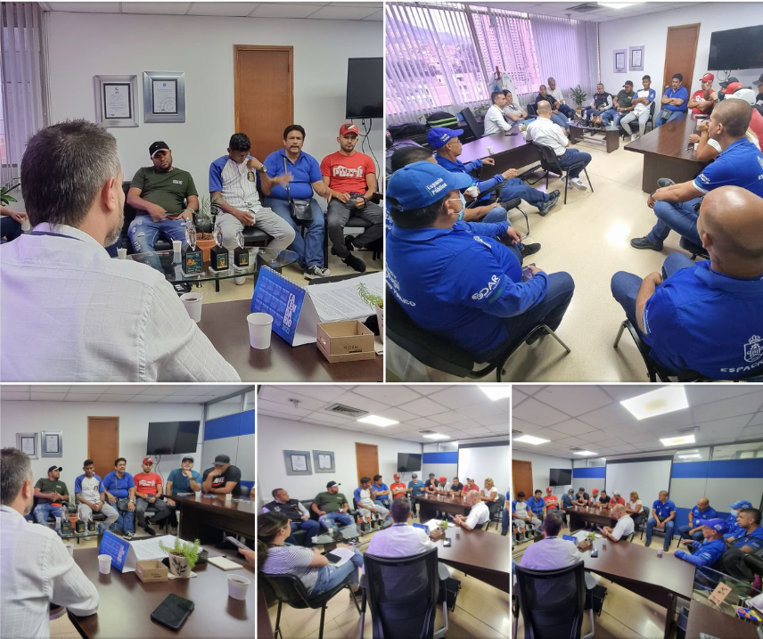
#HechosParaTusDerechos #Itagüí

Capacitación Pánico Escénico – concurso de oratoria 5 de abril de 2022
https://m.facebook.com/personeriamunicipalitagui/posts/1925004391024763/

#EnEstosMomentos | capacitación sobre la Ley 1801 de 2016 "procedimiento Policial, Código de Policía". Expositores: Edgar Mario Duque y Leonel Suárez
https://www.facebook.com/personeriamunicipalitagui/videos/1187139608677717

